Zalecenia dotyczące sposobu wypełniania załącznika – Formularz informacji związanych z przeprowadzeniem diagnozy cyberbezpieczeństwa

Podstawa prawna
Zgodnie z §4 pkt 8 Regulaminu Konkursu Grantowego Cyfrowy Powiat obligatoryjna jest realizacja zadania związanego z przeprowadzeniem diagnozy cyberbezpieczeństwa.
W załączniku znajdują się 3 arkusze: <<KRI>>, <<CERT>> oraz <<Skala>>.
Ocenie podlegają 2 arkusze: <<KRI>> oraz <<CERT>>.

- W arkuszu KRI należy:
  - Wypełnić wszystkie pola (ocenić 32 wymagania).
Pola do wypełnienia mają biały lub żółty kolor.
  - Oceny opisowe (tekstowe) należy wpisać w puste pola zaznaczone na biało (kol. od E do G).
  - W kol. H w polach zaznaczonych na żółto (pola wyboru) należy dokonać oceny wg podanej w arkuszu skali, tj. od 0 do 2.
Domyślna wartość to „0”.

ARKUSZ KRI (fragment)
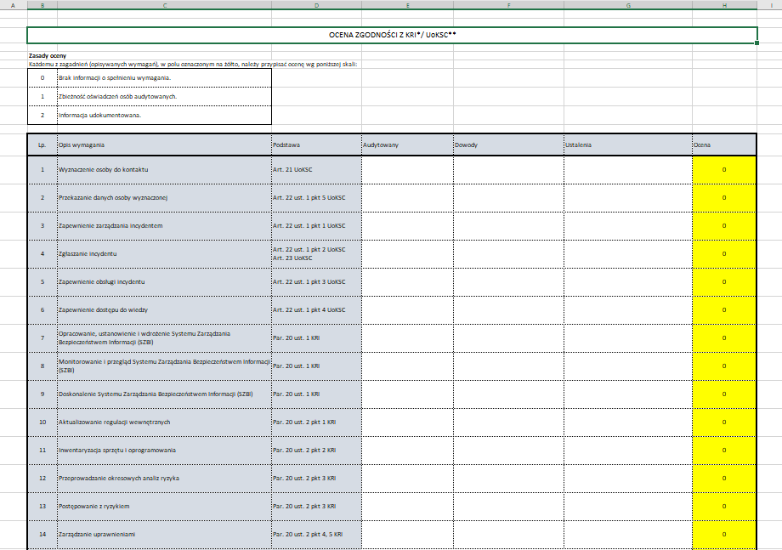
- W arkuszu CERT należy:
- Wypełnić wszystkie pola. Pola do wypełnienia mają biały lub żółty kolor.
- Oceny opisowe (tekstowe) należy wpisać w puste pola zaznaczone na biało (kol. D).
- W kol. E należy dokonać oceny TYLKO w polach zaznaczonych
na żółto (pola wyboru) wg podanej w arkuszu skali, tj. od 0 do 4.
Domyślna wartość to „0”.

ARKUSZ CERT (fragment)
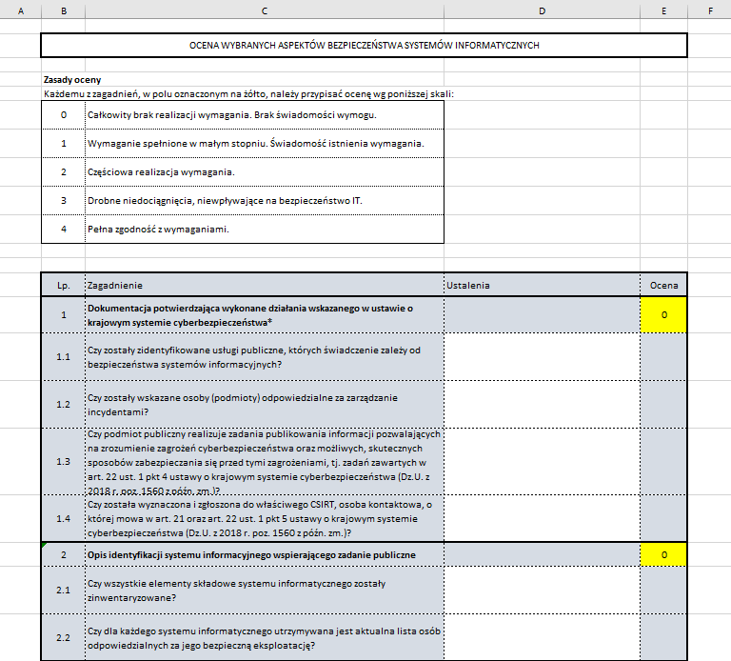

Zalecenia dotyczące sposobu wypełniania pól opisowych (tekstowych) w arkuszach KRI oraz CERT
- Należy wypełnić wszystkie wymagane pola.
- Opisy powinny być spójne z dokonaną oceną.
- Stosować jednoznaczne zapisy, wykorzystywać terminologię obowiązującą w ramach danego zagadnienia.
- Nie należy stosować odsyłaczy do innych wierszy, takich jak:
j.w., poniżej lub odwołań do opisów zawartych w innych polach
(np. wpis w pkt 5 tak jak w pkt 3). Dane zawarte w konkretnym polu będą podlegały przetwarzaniu bez odwoływania się do danych
w innych polach.
- Nie należy wprowadzać hasła uniemożliwiającego otwarcie pliku ani też nie należy stosować haseł ograniczających modyfikację arkuszy.
- Nie należy zmieniać struktury i szaty graficznej arkuszy, np. dodawanie, usuwanie wierszy, kolumn, dodatkowe dzielenie lub łączenie pól.

